Dato/Date
2016-09-30

Funktionsbaseret produktbeskrivelse af HIT-RE 500 V3 til offentlige udbudsmaterialer / EU udbud

I forbindelse med udbud hvori der ikke specifikt må angives produktnavn og ej heller angives ”som produktnavn”, har Hilti udarbejdet funktionsbaserede produktbeskrivelser, hvortil feedback altid er meget velkomment.

HIT-RE 500 V3
https://www.hilti.dk/ankre-og-dybler/kemiske-ankre---injektion/r4929903

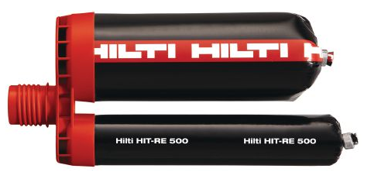

Indlimning af fastgørelser og armering efter ankerteori iht. TR029 [med HIT-RE 500 V3]
Ved indlimning af fastgørelser og armering i beton skal klæbemørtlen være ETA vurderet iht. ETAG 001 option 1 til design iht. EOTA teknisk rapport TR029. Produktet skal endvidere være CE-mærket.

Indlimning af:
Fastgørelser i dim. M8 – M30
Bøsning med indvendigt gevind M8 – M20
Armering i dim. Ø 10 – Ø32

Fastgørelsen skal være godkendt som system (klæbemørtel + fastgørelse).

Fastgørelser skal leveres i kvalitet
- Styrkeklasse 5.8, Elforzinket/Varmforzinket
- Styrkeklasse 8.8, Elforzinket/Varmforzinket
- Rustfri styrkeklasse A4-70 ≤ M24
- Rustfri styrkeklasse A4-50 >M24
- HCR stål, høj korrosionsresistent stål, Materiale nummer 1.4529 eller 1.4565
Med mindre andet er nævnt i tegningsmaterialet

HILTI kommentarer
Sættedybder og/eller regningsmæssige belastninger, betonstyrker og andre forudsætninger der er nødvendige for entreprenørens design, bør anføres i tegningsmaterialet.

Ønsket stålkvalitet og krav til overfladebehandling kan alternativt påføres tegningsmaterialet

HCR er en legering med højt molybdænindhold, velegnet til tuneller, svømmehaller og andre højkorrosive miljøer

Profis Anchor designsoftware kan downloades via produktsiden, se her

Montageanvisninger bør være tilgængelig på sprog som montøren behersker. For montageanvisninger på andre sprog end de nævnte, kontakt Hilti.

Forankring skal baseres på klæbeevne, og må ikke være en friktionsmørtel.

Klæbemørtel må af arbejds- og miljøhensyn ikke indeholde styren eller isocyanater. ETA vurderingen skal indeholde mulighed for støvfri boring og rengøring af borehuller, der skal anvendes hvis muligt.

Klæbemørtel skal være godkendt til anvendelse i diamantborede huller. Ved anvendelse af opkradsningsværktøj kan der regnes med ikke-reduceret styrke i diamantborede huller.

Fastgørelsen skal være godkendt til montage under vand, i ikke-revnet beton

Fastgørelsens bæreevne og kvalitet skal eftervises og dokumenteres iht. TR029, f.eks. vha. software fra leverandøren.

Produktet findes som digitalt objekt for anvendelse i
BIM modeller.

Fastgørelser skal være godkendt til seismisk last C1 og C2.

Montageanvisning skal være tilgængelig i alle produktforpakninger samt på producentens hjemmeside.

